Le choix du tuba pour la chasse sous-marine

Un bon tuba est un tuba correspondant à votre activité : plongée, chasse sous-marine, natation…La différence se fera surtout au niveau du confort respiratoire et le choix se fera fonction de votre morphologie, un enfant ayant moins de 12 ans par exemple s’équipera d’un tuba avec un diamètre plus petit qu’un tuba pour adultes. C'est pourquoi on retrouve sur le marché des sports aquatiques et subaquatiques des tubas pour enfants. Le Tuba peut servir pour de nombreuses activités aquatiques cependant selon le loisir pratiqué, le choix du tuba peut être différent.
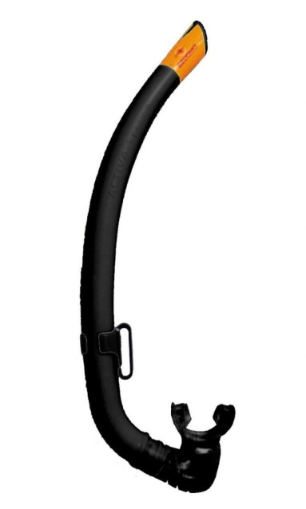
Le choix du tuba de chasse sous-marine :
Le choix se fera en fonction de votre préférence et se portera ainsi sur un tuba de chasse sous-marine souple ou rigide. Les rigides permettent aux chasseurs d’avoir une meilleure ventilation en surface, tandis que les tubas souples sont parfaits pour la chasse sous-marine à trous et la remontée en surface sans turbulences. Pour les deux types on retrouve deux coloris, soit le noir classique ou un coloris camouflage pour se fondre dans le décor sous-marin.

NB : La majorité des tubas de chasse sous-marine sont aujourd'hui en silicone.

